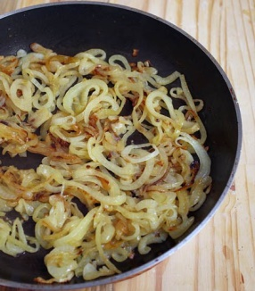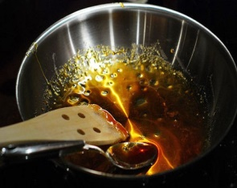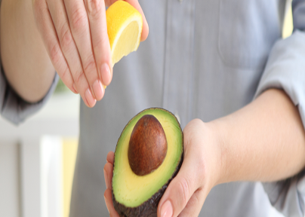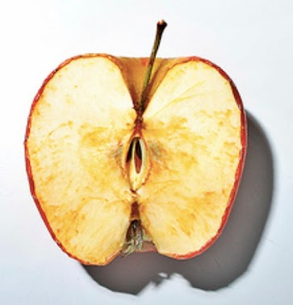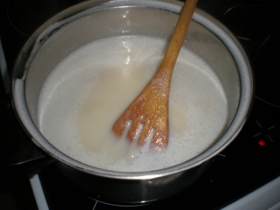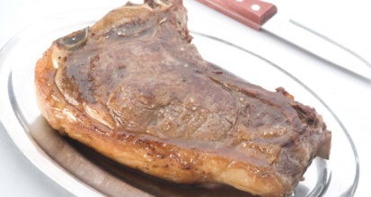

Bicarbonato

Azúcar

Se ven

calor

Utiliza

Reacción caramelización

Normal

Reacción enzimática

Se ven

Limón

Oxigeno

con

Fruta

Positivo

negativo

es

con

Reacción maillard

Se dividen

Calor

utiliza

**REACCIONES QUIMICAS EN LOS ALIMENTOS**